"A alegría do descubremento é a máis viva da mente humna" Claude Bernard

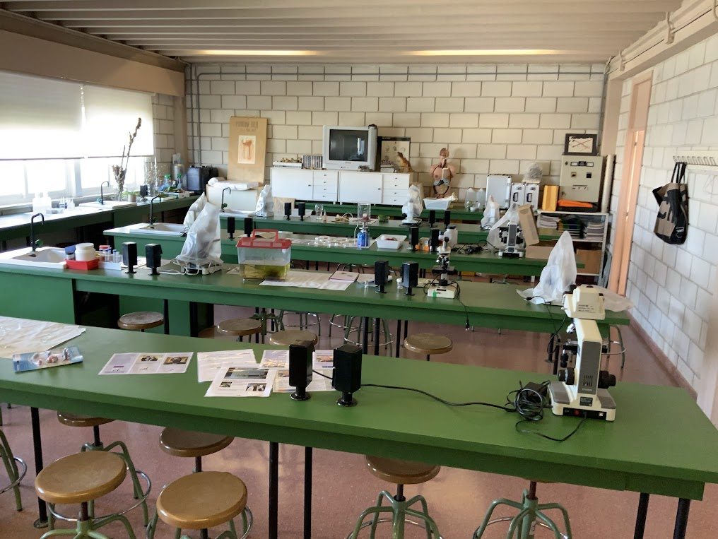
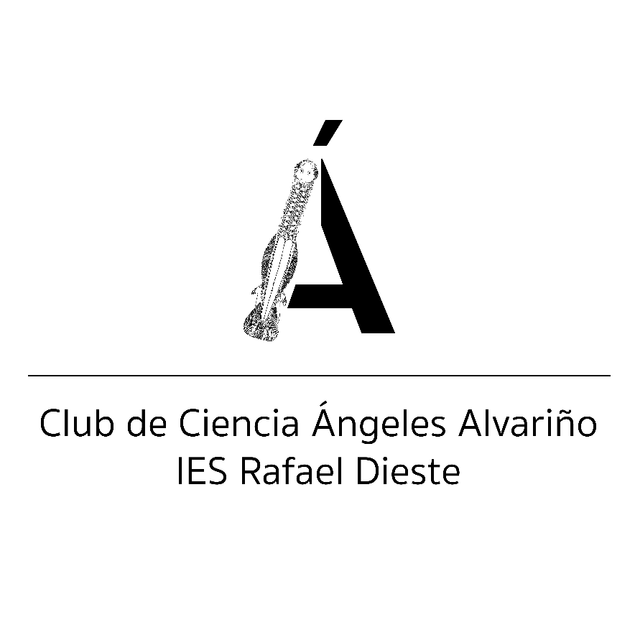



DESCRICIÓN DO PROXECTO

O NOSO PROXECTO DE CIENCIA TEN COMO OBXECTIVOS:

- Espertar o interese do alumnado por facerse preguntas.
- Estimular e potenciar a súa creatividade.
- Que traballen de maneira cooperativa.
- Conseguir un traballo interdisciplinar, unha única cultura (non ciencias e letras) Ter Cultura.
- Mellorar a súa autoestima e desenvolvemento como persoa
- Inspirar profesións.

ESPAZOS E TEMPOS
- O traballo levarase a cabo no laboratorio de xeoloxía en grupos de tres alumnos. Haberá unha coordinación.
- Adicaremos unha hora a semana e algún recreo de atención.
- Iremos a feiras e eventos de ciencia que poidan realizarse. Poden ser “on line”.

PROXECTOS
- Neurocosas: Sistema nervioso, ilusións sensoriais..
- Mundo microscópico. Artemias, dinoflaxelados…
- Muller e Ciencia: Eventos on line. (Coñecendo investigadoras)
- Podcast de ciencia.
- Anatomía: disección de corazón, ollo, cerebro…

A COORDINADORA RESPONSABLE DO PROXECTO: María Luisa Castiñeira García (Profesora de Bioloxía e xeoloxía)
m.casti@edu.xunta.gal
Don/a………………………………………………………………….. nai/pai
de…………………………………………………………………..……. Autorizo a miña filla/o, a asistir ao Club de Ciencias a realizarse os martes de 15:30 a 16:30 no IES Rafael Dieste

- Autorizo a realización de fotos e gravacións (imaxes, audios…) das actividades onde apareza o meu fillo.
- Non autorizo a realización de fotos e gravacións (imaxes, audios…) das actividades onde apareza o meu fillo.

Asdo:


A Coruña 7 de octubro de 2024

